Brak dostępu dla użytkowników, którzy nie posiadają uprawnień.
W OPC UA zarządzanie użytkownikami i uprawnieniami jest łatwe i bezpieczne.
Nowy system uprawnień użytkowników w środowisku tworzenia oprogramowania B&R Automation Studio ułatwia zarządzanie prawami dostępu do OPC UA. Funkcja ta zapobiega dostępowi nieuprawnionych użytkowników do systemu OPC UA, modyfikacji danych lub wykonywaniu pewnych czynności.
Można zdefiniować dowolną liczbę uprawnień, które są następnie przydzielane do indywidualnych praw dostępu dla każdej stacji. Zwykle prawa dostępu obejmują odczytywanie, wpisywanie i przeglądanie. Możliwe jest także całkowite ukrycie stacji, aby była ona niewidoczna dla członków określonej grupy. W celu ułatwienia konfiguracji prawa stacji nadrzędnej mogą być przeniesione na stacje podrzędne.
System uprawnień użytkowników
Użytkownikowi przypisywane są tylko jedne uprawnienia lub większa liczba uprawnień, z dodatkową ochroną zapewnianą przez kodowane hasło. System uprawnień użytkowników może być aktualizowany w trakcie działania. Obejmuje to przykładowo przydzielenie nazwy użytkownika i hasła nowemu operatorowi systemu. Funkcje te są dostępne bezpośrednio w programie aplikacji na kontrolerze korzystającym z bloków funkcji.
Bezpieczeństwo zapewniane przez certyfikaty
W celu zapewnienia bezpiecznej i zaufanej wymiany danych, w systemie OPC UA można stosować certyfikaty cyfrowe zgodnie ze standardem X.509. Podsystem Transport Layer Security (TLS) w Automation Studio i Automation Runtime pomaga obsługiwać zarządzanie takimi certyfikatami. Certyfikaty można wyświetlać, tworzyć i przenosić do magazynu certyfikatów na serwerze OPC UA.

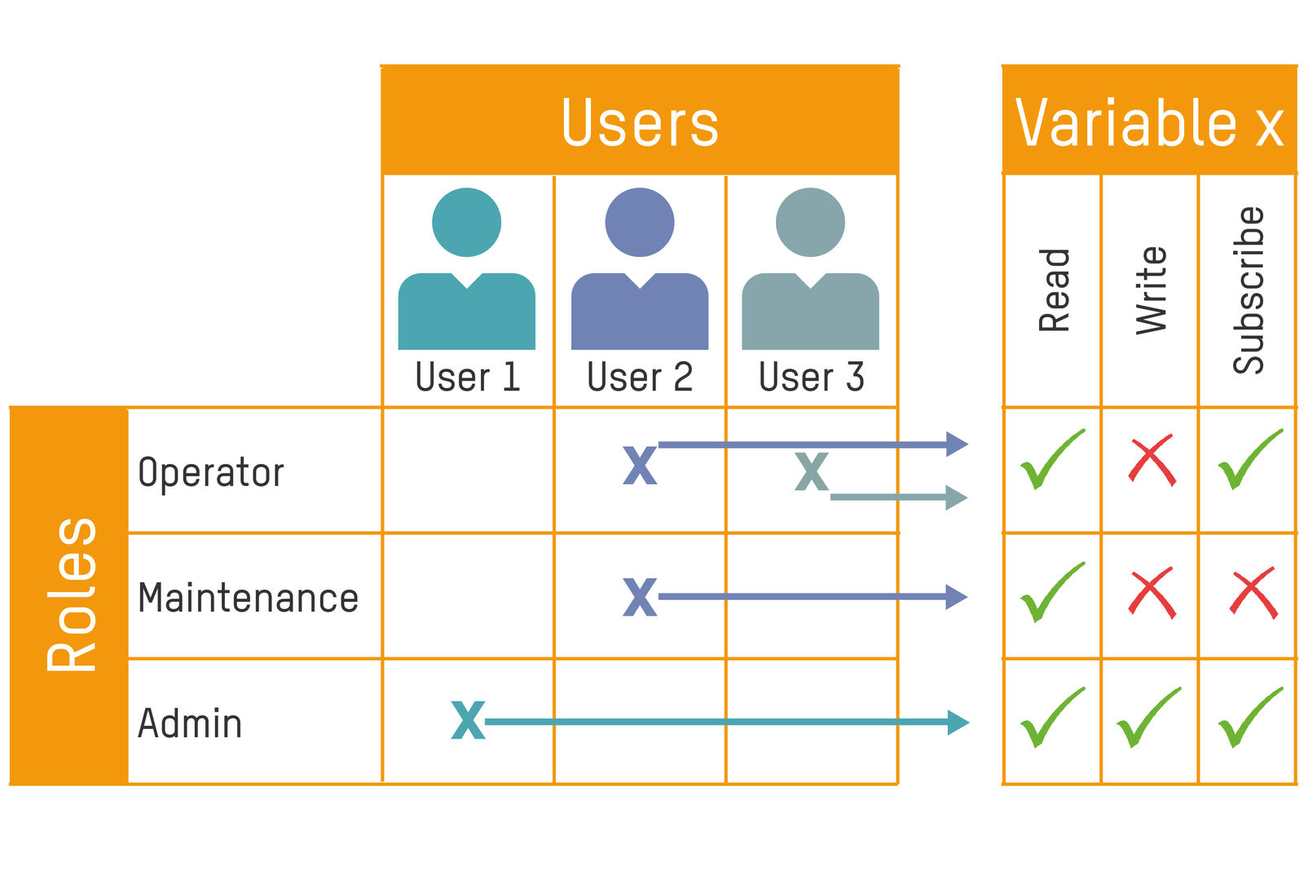
Użytkownik może posiadać tylko jedno prawo dostępu lub większą liczbę uprawnień.

O firmie B&R
B&R to innowacyjna firma z branży automatyzacji z siedzibą w Austrii i przedstawicielstwami na całym świecie. Od 6 lipca 2017 B&R stała się jednostką biznesową Grupy ABB. Jako globalny lider w automatyce przemysłowej, B&R łączy najnowocześniejsze technologie z kunsztem inżynieryjnym, oferując klientom z praktycznie każdej branży kompleksowe rozwiązania z zakresu automatyki maszyn i automatyki zakładowej, sterowania napędami, interfejsów HMI oraz zintegrowanej technologii bezpieczeństwa. Dzięki standardom komunikacji przemysłowej IoT, takim jak OPC UA, POWERLINK i openSAFETY, a także z wydajnym środowiskiem programistycznym Automation Studio, B&R nieustannie przedefiniowuje przyszłość technologii automatyzacji. Duch innowacyjności, który prowadzi B&R na szczyt przemysłowej automatyzacji, jest wzmacniany zamiłowaniem do upraszczania procesów i wyprzedzania oczekiwań klientów.
Aby uzyskać więcej informacji odwiedź stronę www.br-automation.com

